НАЦИОНАЛЬНЫЙ ИССЛЕДОВАТЕЛЬСКИЙ УНИВЕРСИТЕТ ИТМО

Факультет программной инженерии и компьютерной техники

Направление подготовки 09.03.04 «Программная инженерия»

Дисциплина «Информатика»

**Отчет**

По лабораторной работе №2

Синтез помехоустойчивого кода

Вариант 89

Студент

Грищенко Андрей Викторович

*P3108*

Преподаватель

Рудникова Тамара Владимировна

Санкт-Петербург 2023 г.

**Содержание**

**Задание 3**

**Основные этапы вычисления 3**

Задание 1 — №73 4

Задание 2 — №3 4

Задание 3 — №45 5

Задание 4 — №30 5

Задание 5 — №87 6

Задание 6 — №((73 + 3 + 45 + 30 + 87) * 4 = 952) 6

Задание 7. 7

**Заключение 7**

**Список использованных источников 7**

# **Задание**

1. Определить свой вариант задания с помощью номера в ISU (он же номер студенческого билета). Вариантом является комбинация 3-й и 5-й цифр. Т.е. если номер в ISU = 123456, то вариант = 35.
2. На основании номера варианта задания выбрать набор из 4 полученных сообщений в виде последовательности 7-символьного кода
3. Построить схему декодирования классического кода Хэмминга (7;4), которую представить в отчёте в виде изображения.
4. Показать, исходя из выбранных вариантов сообщений (по 4 у каждого – часть №1 в варианте), имеются ли в принятом сообщении ошибки, и если имеются, то какие. Подробно прокомментировать и записать правильное сообщение.
5. На основании номера варианта задания выбрать 1 полученное сообщение в виде последовательности 11-символьного кода.
6. Построить схему декодирования классического кода Хэмминга (15;11), которую представить в отчёте в виде изображения.
7. Показать, исходя из выбранного варианта сообщений (по 1 у каждого – часть №2 в варианте), имеются ли в принятом сообщении ошибки, и если имеются, то какие. Подробно прокомментировать и записать правильное сообщение.
8. Сложить номера всех 5 вариантов заданий. Умножить полученное число на 4. Принять данное число как число информационных разрядов в передаваемом сообщении. Вычислить для данного числа минимальное число проверочных разрядов и коэффициент избыточности.
9. Дополнительное задание №1 (позволяет набрать от 86 до 100 процентов от максимального числа баллов БаРС за данную лабораторную). Написать программу на любом языке программирования, которая на вход получает набор из 7 цифр «0» и «1», записанных подряд, анализирует это сообщение на основе классического кода Хэмминга (7,4), а затем выдает правильное сообщение (только информационные биты) и указывает бит с ошибкой при его наличии.

# **Основные этапы вычисления**

## Задание 1 — №73

| r1 | r2 | i1 | r3 | i2 | i3 | i4 |
| --- | --- | --- | --- | --- | --- | --- |
| 0 | 0 | 1 | 0 | 1 | 0 | 1 |

*Таблица 1*

|  | 1 | 2 | 3 | 4 | 5 | 6 | 7 |  |
| --- | --- | --- | --- | --- | --- | --- | --- | --- |
| 2x | r1 | r2 | i1 | r3 | i2 | i3 | i4 | S |
| 1 | X | - | X | - | X | - | X | s1 |
| 2 | - | X | X | - | - | X | X | s2 |
| 4 | - | - | - | X | X | X | X | s3 |

*Таблица 2*

s1 = r1 ⊕ i1 ⊕ i2 ⊕ i4 = 0 ⊕ 1 ⊕ 1 ⊕ 1 = 1

s2 = r2 ⊕ i1 ⊕ i3 ⊕ i4 = 0 ⊕ 1 ⊕ 0 ⊕ 1 = 0

s3 = r3 ⊕ i2 ⊕ i3 ⊕ i4 = 0 ⊕ 1 ⊕ 0 ⊕ 1 = 0

s = (s1, s2, s3) = 100 ⇒ ошибка в символе r1

Правильное сообщение: 1010101

## Задание 2 — №3

| r1 | r2 | i1 | r3 | i2 | i3 | i4 |
| --- | --- | --- | --- | --- | --- | --- |
| 0 | 0 | 1 | 1 | 0 | 0 | 0 |

*Таблица 3*

|  | 1 | 2 | 3 | 4 | 5 | 6 | 7 |  |
| --- | --- | --- | --- | --- | --- | --- | --- | --- |
| 2x | r1 | r2 | i1 | r3 | i2 | i3 | i4 | S |
| 1 | X | - | X | - | X | - | X | s1 |
| 2 | - | X | X | - | - | X | X | s2 |
| 4 | - | - | - | X | X | X | X | s3 |

*Таблица 4*

s1 = r1 ⊕ i1 ⊕ i2 ⊕ i4 = 0 ⊕ 1 ⊕ 0 ⊕ 0 = 1

s2 = r2 ⊕ i1 ⊕ i3 ⊕ i4 = 0 ⊕ 1 ⊕ 0 ⊕ 0 = 1

s3 = r3 ⊕ i2 ⊕ i3 ⊕ i4 = 1 ⊕ 0 ⊕ 0 ⊕ 0 = 1

s = (s1, s2, s3) = 111 ⇒ ошибка в символе i4

Правильное сообщение: 0011001

## Задание 3 — №45

| r1 | r2 | i1 | r3 | i2 | i3 | i4 |
| --- | --- | --- | --- | --- | --- | --- |
| 0 | 0 | 1 | 0 | 0 | 1 | 1 |

*Таблица 5*

|  | 1 | 2 | 3 | 4 | 5 | 6 | 7 |  |
| --- | --- | --- | --- | --- | --- | --- | --- | --- |
| 2x | r1 | r2 | i1 | r3 | i2 | i3 | i4 | S |
| 1 | X | - | X | - | X | - | X | s1 |
| 2 | - | X | X | - | - | X | X | s2 |
| 4 | - | - | - | X | X | X | X | s3 |

*Таблица 6*

s1 = r1 ⊕ i1 ⊕ i2 ⊕ i4 = 0 ⊕ 1 ⊕ 0 ⊕ 1 = 0

s2 = r2 ⊕ i1 ⊕ i3 ⊕ i4 = 0 ⊕ 1 ⊕ 1 ⊕ 1 = 1

s3 = r3 ⊕ i2 ⊕ i3 ⊕ i4 = 0 ⊕ 0 ⊕ 1 ⊕ 1 = 0

s = (s1, s2, s3) = 010 ⇒ ошибка в символе r2

Правильное сообщение: 0110011

## Задание 4 — №30

| r1 | r2 | i1 | r3 | i2 | i3 | i4 |
| --- | --- | --- | --- | --- | --- | --- |
| 0 | 0 | 0 | 1 | 0 | 1 | 0 |

*Таблица 7*

|  | 1 | 2 | 3 | 4 | 5 | 6 | 7 |  |
| --- | --- | --- | --- | --- | --- | --- | --- | --- |
| 2x | r1 | r2 | i1 | r3 | i2 | i3 | i4 | S |
| 1 | X | - | X | - | X | - | X | s1 |
| 2 | - | X | X | - | - | X | X | s2 |
| 4 | - | - | - | X | X | X | X | s3 |

*Таблица 8*

s1 = r1 ⊕ i1 ⊕ i2 ⊕ i4 = 0 ⊕ 0 ⊕ 0 ⊕ 0 = 0

s2 = r2 ⊕ i1 ⊕ i3 ⊕ i4 = 0 ⊕ 0 ⊕ 1 ⊕ 0 = 1

s3 = r3 ⊕ i2 ⊕ i3 ⊕ i4 = 1 ⊕ 0 ⊕ 1 ⊕ 0 = 0

s = (s1, s2, s3) = 010 ⇒ ошибка в символе r2

Правильное сообщение: 0101010

## Задание 5 — №87

| r1 | r2 | i1 | r3 | i2 | i3 | i4 | r4 | i5 | i6 | i7 | i8 | i9 | i10 | i11 |
| --- | --- | --- | --- | --- | --- | --- | --- | --- | --- | --- | --- | --- | --- | --- |
| 0 | 0 | 1 | 0 | 1 | 0 | 1 | 0 | 1 | 1 | 1 | 0 | 1 | 0 | 1 |

*Таблица 9*

|  | 1 | 2 | 3 | 4 | 5 | 6 | 7 | 8 | 9 | 10 | 11 | 12 | 13 | 14 | 15 |  |
| --- | --- | --- | --- | --- | --- | --- | --- | --- | --- | --- | --- | --- | --- | --- | --- | --- |
| 2x | r1 | r2 | i1 | r3 | i2 | i3 | i4 | r4 | i5 | i6 | i7 | i8 | i9 | i10 | i11 | S |
| 1 | X | - | X | - | X | - | X | - | X | - | X | - | X | - | X | s1 |
| 2 | - | X | X | - | - | X | X | - | - | X | X | - | - | X | X | s2 |
| 4 | - | - | - | X | X | X | X | - | - | - | - | X | X | X | X | s3 |
| 8 | - | - | - | - | - | - | - | X | X | X | X | X | X | X | X | s4 |

*Таблица 10*

s1 = r1 ⊕ i1 ⊕ i2 ⊕ i4 ⊕ i5 ⊕ i7 ⊕ i9 ⊕ i11 = 0 ⊕ 1 ⊕ 1 ⊕ 1 ⊕ 1 ⊕ 1 ⊕ 1 ⊕ 1 = 1

s2 = r2 ⊕ i1 ⊕ i3 ⊕ i4 ⊕ i6 ⊕ i7 ⊕ i10 ⊕ i11 = 0 ⊕ 1 ⊕ 0 ⊕ 1 ⊕ 1 ⊕ 1 ⊕ 0 ⊕ 1 = 1

s3 = r3 ⊕ i2 ⊕ i3 ⊕ i4 ⊕ i8 ⊕ i9 ⊕ i10 ⊕ i11 = 0 ⊕ 1 ⊕ 0 ⊕ 1 ⊕ 0 ⊕ 1 ⊕ 0 ⊕ 1 = 0

s4 = r4 ⊕ i5 ⊕ i6 ⊕ i7 ⊕ i8 ⊕ i9 ⊕ i10 ⊕ i11 = 0 ⊕ 1 ⊕ 1 ⊕ 1 ⊕ 0 ⊕ 1 ⊕ 0 ⊕ 1 = 1

s = (s1, s2, s3, s4) = 1101 ⇒ ошибка в символе i7

Правильное сообщение: 001010101100101

## Задание 6 — №((73 + 3 + 45 + 30 + 87) * 4 = 952)

Информационных разрядов в сообщении: 952

Пусть будет r проверочных разрядов. Тогда всего бит в сообщении: $2^{r}-1$, а информационных бит (т.е. разрядов) $2^{r}-r-1$.

Найдем такое r, что $2^{r-1}-(r-1)-1<952≤2^{r}-r-1$

Минимальное подходящее r = 10:

$2^{10-1}-(10-1)-1=502<952<1013$

Значит, коэффициент избыточности = $\frac{r}{i+r}=\frac{10}{952+10}≈0.010395$

Ответ: r = 10, коэффициент избыточности $≈$ 0.010395

## Задание 7.

Написать программу на любом языке программирования, которая на вход получает набор из 7 цифр «0» и «1», записанных подряд, анализирует это сообщение на основе классического кода Хэмминга (7,4), а затем выдает правильное сообщение (только информационные биты) и указывает бит с ошибкой при его наличии.

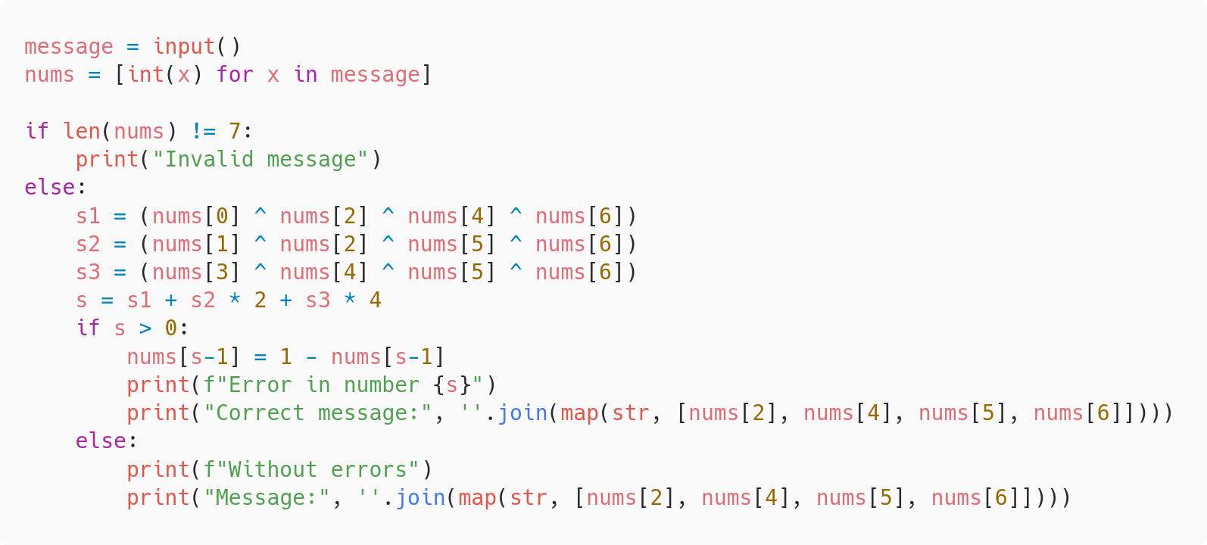

*Рисунок 1. Программное решение дополнительного задания на языке Python*

# **Заключение**

В процессе выполнения лабораторной работы я изучил код Хэмминга и научился декодировать сообщения, а также написал программу декодирования кода Хэмминга на языке Python.

# **Список использованных источников**

* But what are Hamming codes? The origin of error correction // Youtube URL: <https://www.youtube.com/watch?v=X8jsijhllIA> (дата обращения: 20.11.2023).
* Код Хэмминга // Youtube URL: [https://www.youtube.com/watch?v=ehuNcmE8S84](https://www.youtube.com/watch?v=ehuNcmE8S84%20) (дата обращения: 20.11.2023).